 | 

Смотрите на телеканале «365 дней ТВ»c 3 августа по 9 августа
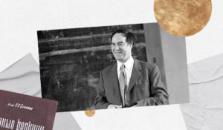Нобелевские лауреатыПознавательный цикл, посвящённый нобелевским лауреатам российского происхождения. Каждая серия рассказывает о выдающихся деятелях науки и культуры, чьи достижения получили мировое признание и самую высокую награду.
Смотрите в эфире:Семёнов: &quot;мистер цепная реакция&quot;: 3 августа в 00:00Человек, который взорвал мир: 3 августа в 06:00, 4 августа в 00:00Скандальный доктор Пастернака: 3 августа в 12:00, 4 августа в 06:00, 5 августа в 00:00Физиология жизни акакдемика Павлова: 7 августа в 18:00, 8 августа в 12:00, 9 августа в 06:00Гиперболоид физика Алфёрова: 8 августа в 18:00, 9 августа в 12:00Черенков, Тамм, Франк: физики высоких энергий: 9 августа в 18:00
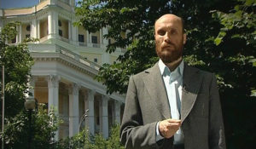Семь дней историиВ программе «Семь дней истории» историки, специалисты по определенной исторической тематике рассказывают о конкретном историческом отрезке времени, ярком событии или явлении, произошедшем в это время.
Смотрите в эфире:3 августа в 00:45, 22:254 августа в 16:30, 22:355 августа в 10:25, 16:356 августа в 04:25, 10:357 августа в 04:358 августа в 20:459 августа в 14:45, 21:30
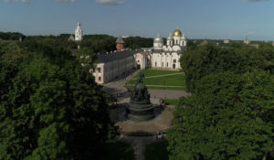Россия глазами иностранцев: Великий Новгород – потерянные врата из ЕвропыОсобое место в иностранных сочинениях о России занимает Великий Новгород. Еще в древности город, расположенный на пересечении торговых путей, находился в поле пристального внимания европейцев.Дороги купцов, дипломатов, путешественников и ученых нередко пролегали через Великий Новгород. Поэтому нередко знакомство с загадочной Московией начиналось именно с Новгородских земель. Некоторые европейские картографы даже зачастую называли именно город на северо-западе русских земель, а не Москву, главным городом Российского государства.Великий Новгород стал для иностранцев частью национального мифа и поэтического образа России. И по сей день город привлекает туристов, ученых и бизнесменов.
Смотрите в эфире:3 августа в 00:50
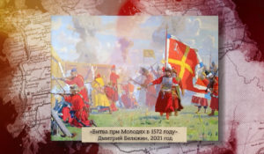Боевые знамёна ОтечестваДокументальный цикл посвящен истории русских, советских и российских знамен, которые вдохновляли воинов Отечества на подвиги и мужество в военных сражениях, начиная с XVIII века по сегодняшнюю пору.
Смотрите в эфире:Крымская война: 3 августа в 01:40
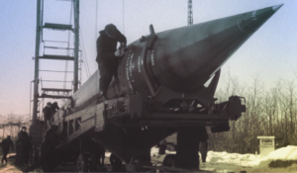Оружие холодной войныВсе годы холодной войны между СССР и США ключевым аспектом этого противостояния была гонка вооружений. Ее основной принцип предполагал, что противник не должен был получить решающего преимущества в том или ином виде вооружения. На каждый новый танк, самолет, корабль или ракету, появившиеся у оппонента, следовало незамедлительно отвечать своими новыми разработками. Это без преувеличений была война - война стратегий, технологий, конструкторской мысли. Советские военные, ученые, инженеры успешно решали сложнейшие задачи, что привело к значительным достижениям в области авиации, артиллерии, танкостроения, кораблестроения и ракетно-ядерной техники. Такие выдающиеся личности, как генерал Василий Маргелов или конструктор бронетехники Александр Морозов, стали основой золотого фонда отечественной военно-технической мысли. Предложенные ими инновации не только укрепили обороноспособность страны, но и оказали влияние на глобальные военно-политические процессы…
Смотрите в эфире:Артиллерийская дуэль: 3 августа в 02:00Ядерные хот-доги: 3 августа в 08:00, 4 августа в 02:00Разрывая броню: 7 августа в 20:00, 8 августа в 13:55, 9 августа в 08:00Скрытая угроза: 8 августа в 20:00, 9 августа в 14:00
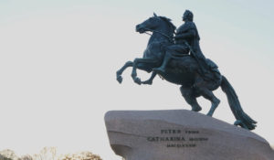Живота своего не жалеть для ОтечестваПожалуй, ни один другой русский царь не вызывал таких яростных споров и противоречивых оценок. Как при жизни, так и после смерти. Одни называли Петра Первого антихристом и сулили миру скорую кончину от вводимых им новшеств. Говорили даже, что царя во время зарубежных странствий подменили — на бусурманина или еретика, или совершенно точно — отравили «нечистыми дУхами», которые Петром теперь трясут... Другие превозносили до небес его величие, мудрость и простоту! Это он «живота своего не жалея» сражался с врагом рядом с верными гвардейцами, это он построил на болотах прекраснейший город и возвел Россию в ранг европейских государств. Это он, наконец, создал невиданный прежде «социальный лифт» для храбрых и трудолюбивых. В одном критики и поклонники сходились — в признании невероятной энергии и решительности Петра, ставших двигателем его реформ.
Смотрите в эфире:3 августа в 02:30
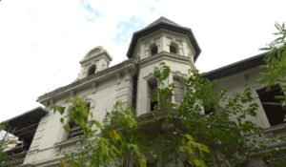Русское наследие. Южные рубежиПроект посвящен сложной судьбе памятников архитектуры Донбасса и других новых территорий, которые, вопреки попыткам переписать историю, являются неотъемлемой частью русской культуры и русского мира. Каждая серия демонстрирует наиболее значимые памятники истории и культуры новых территорий, рассказы об известных людях, чья жизнь связана с этими объектами, и о гражданском обществе, благодаря усилиям которого многие памятники удалось сохранить. Герои проекта - общественники, краеведы и волонтеры, которые даже в условиях постоянных обстрелов со стороны ВСУ, делают все, чтобы сохранить объекты культурного наследия.
Смотрите в эфире:Гражданская война и её след в культурном наследии новых регионов: 3 августа в 03:30Портовая архитектура новых регионов: 7 августа в 19:35, 8 августа в 13:35, 9 августа в 07:35
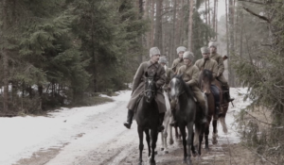Народный фронт ПобедыЦикл документальных фильмов о жителях СССР и их вкладе в Победу в годы Великой Отечественной войны.
Смотрите в эфире:&quot;Красная звезда&quot;: 3 августа в 03:55Спасти человека: 3 августа в 09:50, 4 августа в 03:50Фронтовые кинооператоры: 3 августа в 15:45, 4 августа в 09:45, 5 августа в 03:45Школа снайперов: 6 августа в 21:45, 7 августа в 15:45, 8 августа в 09:45, 9 августа в 03:45Сотканная победа: 7 августа в 21:45, 8 августа в 15:45, 9 августа в 09:45Театр Вахтангова: 8 августа в 21:45, 9 августа в 15:45Школа радистов: 9 августа в 21:35
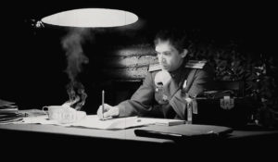Неизвестные сражения Великой ОтечественнойПредставлять Великую Отечественную войну только как столкновения техники было бы неверно — в истории осталось немало и изнурительных позиционных сражений, одним из которых стала кровопролитная битва за Витебск, когда «крепкий орешек» немецкой обороны не смог устоять против лучших оперативных талантов Красной армии. Летом 1944 года Красная армия с триумфом освободила город Витебск. В Москве прогремел салют в честь освободителей, и только старые солдаты и командиры 3-го Белорусского фронта знали, как дорого далась эта победа.
Смотрите в эфире:Линия Пантера: 3 августа в 04:25
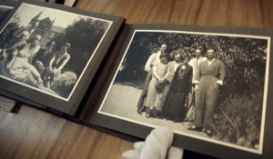ИсториографМы живем сегодня, надеемся на будущее и стараемся помнить прошлое. Существует огромная, непонятная сила, которая заставляет помнить нас то, что было вчера и то, что случилось 1000 лет назад.
Смотрите в эфире:3 августа в 05:10, 11:10, 17:10, 20:504 августа в 05:10, 11:10, 14:50, 20:555 августа в 05:10, 08:50, 14:55, 20:506 августа в 02:50, 08:55, 14:45, 23:107 августа в 02:55, 08:50, 17:10, 23:108 августа в 02:50, 11:10, 17:10, 23:109 августа в 05:10, 11:10, 17:10, 23:10
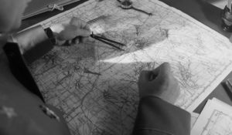Освобождение: решающие битвы1944 год. После серии удачных операций под Сталинградом, на Курской Дуге и в Левобережной Украине, Красная Армия занимает выгодные рубежи на Днепре. Но противник еще силен. Он удерживает значительную часть территории Советского Союза. И в Берлине, и в Москве 1944 год считают переломным, а потому максимально используют все мобилизационные ресурсы и возможности военно-промышленного комплекса. Однако по сравнению с 1941 годом ситуация кардинально изменилась. Гитлер укрепляет оборону. Советская Ставка Верховного главнокомандования разрабатывает целый ряд связанных единым замыслом наступательных операций по освобождению Правобережной Украины, Крыма, Белоруссии, Прибалтики и выходу к границам СССР. На что пойдет Гитлер, чтобы сохранить захваченные территории? Какие нестандартные решения примет советское командование, чтобы разгромить врага?
Смотрите в эфире:Катуков против Манштейна. На острие удара: 3 августа в 06:45, 4 августа в 00:45Ватутин против Манштейна. Огненный рейд: 3 августа в 12:45, 4 августа в 06:45, 5 августа в 00:45Жуков против Моделя. Тернопольский котел: 8 августа в 18:45, 9 августа в 12:45Конев против Вёлера. Прутский рубеж: 9 августа в 18:45
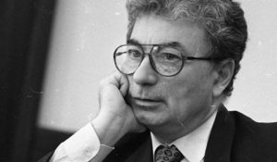Элемент познанияДокументальный цикл-портрет о Юрии Цолаковиче Оганесяне — научном руководителе Лаборатории ядерных реакций им. Г.Н. Флёрова Объединенного института ядерных исследований. Все мы изучали в школе Периодическую таблицу Менделеева. Первоначально в ней содержалось 63 элемента. Сейчас их 118. Рождение новых элементов — событие мирового масштаба. Герой нашего проекта, Юрий Оганесян, участвовал в работах по синтезу 104, 105 и 106 элементов таблицы Менделеева. А в 2000-х под его руководством были открыты новые химические элементы: от 113 до 118 включительно. 118-й элемент называется «оганесон». Юрий Цолакович стал вторым ученым, чье имя прижизненно было присвоено химическому элементу. В фильме сам академик расскажет, как и почему он стал заниматься ядерной физикой, с кем из великих советских ученых он работал, почему так важно заниматься фундаментальными науками. Он — потрясающий рассказчик и очень открытый и обаятельный человек. Слушая его, попадаешь в необыкновенную атмосферу «большой науки» и самому хочется узнавать об этой стороне жизни еще больше. Съемки проекта проходили в Дубне в Лаборатории ядерных реакций им. Г.Н. Флёрова Объединенного института ядерных исследований.
Смотрите в эфире:3 августа в 07:30, 13:304 августа в 01:30, 07:305 августа в 01:30
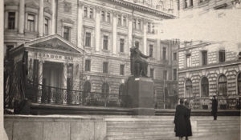Моя Россия: Музыкальное путешествиеТелеведущая и Мисс Вселенная Оксана Фёдорова путешествует по городам России, где жили и творили великие российские композиторы и музыканты. Вместе с ней мы открываем яркие, захватывающие, а порой малоизвестные факты из культурной жизни российских городов, знакомимся с местами музыкальной силы нашей большой страны и с людьми, которые сегодня продолжают традиции великих мастеров.
Смотрите в эфире:Тверь: 3 августа в 08:45, 4 августа в 02:45Москва: 8 августа в 20:50, 9 августа в 14:50
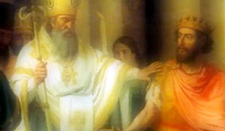Из истории Крыма: Херсонес - град, покорившийся князю ВладимируХерсонес — город на берегу Черного моря, основанный древними греками в VI в. До н.э. на юго-западном побережье Крыма. На протяжении двух тысяч лет Херсонес являлся крупным политическим, экономическим и культурным центром. В 988 году киевский князь Владимир после нескольких месяцев осады захватил город. Это позволило ему диктовать свои условия византийскому императору Василию II и жениться на его дочери Анне. В сознании древнерусских летописцев этот захват неразрывно связан с Крещением Руси.26 мин. (2009)
Смотрите в эфире:3 августа в 10:204 августа в 04:20
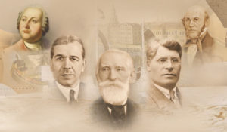Россия научная. Великие именаВ жизни каждого великого ученого было большое путешествие: экспедиция, зарубежная конференция или даже вояж за Нобелевской премией. Биографию людей науки можно представить, как длинную дорогу — к истине, просвещению и прогрессу. Каждая точка этого маршрута для нас, потомков — гиперссылка в будущее. Сегодня мы соединим эти точки в единый маршрут. Узнаем, какой вклад в мировую науку внесли наши великие ученые. И убедимся, что до сих пор пользуемся их изобретениями и открытиями. Порой даже не подозревая об этом.
Смотрите в эфире:Николай Пирогов: 3 августа в 10:50, 4 августа в 04:50
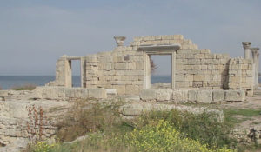Освоение КрымаПолуостров Крым — место, где переплетаются мировые культуры и религии. Веками его населяли разные народы — скифы и греки, готы и гунны, римляне и татары Золотой Орды. Первая серия охватывает период со времени возникновения полуострова до Средних веков. Создатели фильма рассказали о природной катастрофе, после которой Крым стал полуостровом, и о его первых жителях.Зрители узнают, как появилось второе имя Крыма — Таврия, кто и когда строил крымские крепости и почему культура прибрежных городов отличается от культуры степных поселений полуострова.
Смотрите в эфире:Фильм первый: 3 августа в 14:00, 4 августа в 08:00, 5 августа в 02:00Фильм второй: 9 августа в 20:00
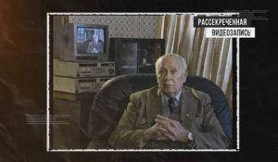Рассекреченные материалы: Первая атомная бомба СССРЕщё в 1920-х годах советским физикам удалось теоретически обосновать разветвлённые цепные химические реакции. А примерно через 20 лет, в годы Второй мировой войны, сверхдержавы начали активную работу над производством атомной бомбы. Долгое время данные, связанные с исследованиями, испытаниями и взаимодействием разведслужб, были засекречены. Но сегодня у нас появилась возможность узнать, как на самом деле происходило противостояние СССР, Великобритании и США в многолетней ядерной гонке.Герои фильма — советские учёные и разведчики, которые впервые рассказали о своей работе в области создания первого в мире оружия массового поражения.
Смотрите в эфире:3 августа в 14:454 августа в 08:455 августа в 02:45
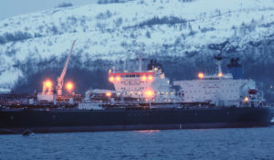Северный морской путьС начала 20-х гг. прошлого века Северный морской путь — не только стратегическая, но и политическая трасса, настоящая выставка достижений Советского Союза.Интересно, что путь в Арктику Советам открыла катастрофа итальянского дирижабля. В спасении выживших членов экипажа участвовал советский ледокол «Красин». Во главе экспедиции тогда стояли ученые. Именно в Арктике потом происходили почти все самые потрясающие события довоенного СССР. Первый перелет через Северный полюс Чкалова, Байдукова и Белякова, дрейфующая льдина Папанина — всё, чем гордились, всё, о чем кричали газеты и во что играли мальчишки во дворах, было сделано в рамках освоения Северного морского пути. В официальных анналах Арктика застыла самой славной страницей довоенного прошлого.
Смотрите в эфире:3 августа в 16:154 августа в 10:155 августа в 04:159 августа в 22:10
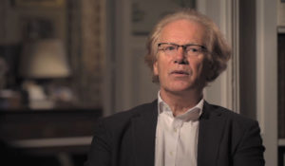Знаменитые дуэты в истории искусстваДокументальный сериал, который рассказывает о сложных отношениях между известными фигурами в истории искусства. В нём рассматриваются отношения Ван Гога и Гогена, а также Фриды Кало и Диего Риверы.
Смотрите в эфире:3 августа в 18:004 августа в 12:005 августа в 06:006 августа в 00:00
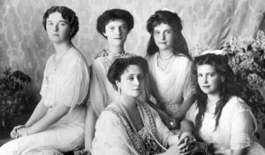Дело Романовых. Следствием установлено...Эксклюзивный рассказ о расследовании убийства царской семьи, венцом которого должен стать окончательный ответ на вопрос: являются ли останки, найденные три десятилетия назад в Поросенковом логу, телами царской семьи и их слуг?
Смотрите в эфире:3 августа в 19:004 августа в 13:005 августа в 07:006 августа в 01:00
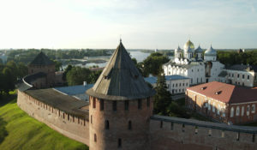Сквозь времена. Владычная палата Новгородского кремляВладычная или Грановитая палата – одна из архитектурных жемчужин Великого Новгорода. Это древнее здание расположено в самом сердце города – за стенами Детинца, Новгородского кремля. Как и положено драгоценности, часть палаты скрыта, будто футляром, фасадом церкви XIX века. Но там, за стеной, сохранилась одна из древнейших гражданских построек Древней Руси. Вопреки местным традициям, строительным материалом для возведения этого здания стал не плитняк или ракушечник, а кирпич. Да и внешне палата напоминала готические замки Северной Европы. Этот памятник необычайно интересен для реставраторов, ведь в нем так много «слоев», которые сквозь времена пронесли память о разных исторических эпохах. Во время восстановительных работ ученые сделали удивительные открытия, однако много вопросов осталось без ответа. Авторы фильма верят, что новые исследования увенчаются сенсационными разгадками, а в многотомной истории древнего Новгорода появятся новые страницы.
Смотрите в эфире:3 августа в 19:554 августа в 13:555 августа в 07:556 августа в 01:55
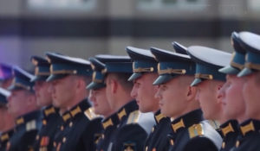Это их выбор«Они никогда не вставали и никогда не встанут на колени. Офицеры, прапорщики и рядовые всегда героически защищают нашу великую Родину». Серия фильмов о героях специальной военной операции.
Смотрите в эфире:Танкист. За наших!: 3 августа в 20:30, 4 августа в 14:30, 5 августа в 08:30, 6 августа в 02:30
Война престолов: Подлинная история ЕвропыЭтот уникальный исторический сериал погружает зрителя в захватывающую и драматичную эпоху, когда борьба за власть определяла судьбы целых континентов. Исследуя запутанные политические интриги и династические конфликты, проект раскрывает подлинные истории европейских монархий, которые никогда не теряли актуальности. Зритель становится свидетелем сложных взаимоотношений между королевскими домами, где любовь и предательство шли рука об руку, а союзники легко превращались в врагов. Каждая серия этого документального повествования оживляет малоизвестные страницы истории, сочетая элемент мелодрамы с тщательно выверенными историческими фактами. Прослеживается, как решения властителей влияли на хрупкий баланс сил и приводили к масштабным войнам, оставляя неизгладимый след в летописях человечества.
Смотрите в эфире:3 августа в 21:354 августа в 15:35, 21:455 августа в 09:35, 15:45, 21:356 августа в 03:35, 09:45, 15:307 августа в 03:45, 09:358 августа в 03:35
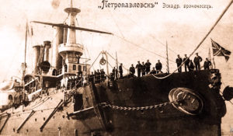Адмирал Макаров. Письмо к сынуРусско-японская война. 30 марта 1904 года в Порт-Артурской гавани от взрыва мины детонировал боезапас в носовом артиллерийском погребе броненосца «Петропавловск». Корабль затонул. Тело находившегося на его борту вице-адмирала Степана Макарова не нашли – он пропал без вести. Гениальный русский флотоводец погиб вместе с 10 штабными офицерами, 18 корабельными офицерами и 650 матросами броненосца «Петропавловск». Трагическая гибель 55-летнего вице-адмирала Макарова стала колоссальной потерей для страны. В историю он вошёл не только, как русский военно-морской деятель, герой Русско-японской войны, но океанограф, полярный исследователь, кораблестроитель, изобретатель минного транспорта, разработчик теории непотопляемости, пионер использования ледоколов. Адмирал Степан Осипович Макаров разработал русскую семафорную азбуку.Фильм «Адмирал Макаров. Письмо к сыну» расскажет малоизвестные факты героической, наполненной событиями жизни великого флотоводца России.
Смотрите в эфире:3 августа в 22:354 августа в 16:355 августа в 10:356 августа в 04:35
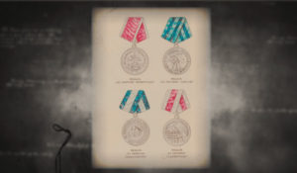Самая дорогая наградаМедаль «За оборону Ленинграда» – самая массовая награда в нашей стране, связанная с Великой Отечественной войной. На сегодняшний день этой наградой удостоены более полутора миллионов человек. В годы войны медаль вручили 600 тысячам блокадников – в их числе награды удостоились 15 подростков. А самому юному участнику героической обороны, получившему медаль, было 8 лет.
Смотрите в эфире:3 августа в 23:054 августа в 17:055 августа в 11:056 августа в 05:05
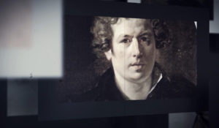Карл Брюллов. Не сгорашаФильм «Карл Брюллов. Не сгораша» рассказывает историю жизни художника, в которой две линии: творческая и личная, тесно переплетены, что даёт возможность наиболее полно и эмоционально рассказать о гениальном русском художнике Карле Павловиче Брюллове. Особенно ярко представлены годы, проведённые художником в Италии.
Смотрите в эфире:4 августа в 18:005 августа в 12:006 августа в 06:007 августа в 00:00
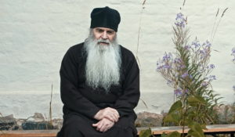Святой АрхипелагЭто масштабное повествование о жизни Соловецкой обители. Места эти отмечены историческими, культурными и духовными событиями, оставившими глубокий след в нашей истории и народной памяти.В картине затрагиваются глубинные смыслы бытия, веры, надежды и любви — вопросы, важные каждому человеку. Что есть духовная жизнь человека? Что есть религиозная традиция и какое отражение она находит в современном мире? Как вера в Бога влияет на жизнь людей? Находясь на далекой окраине России, архипелаг волею судьбы стал одним из мощнейших символов русского духа.
Смотрите в эфире:4 августа в 19:005 августа в 13:006 августа в 07:007 августа в 01:00
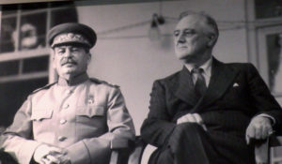Вторая Мировая. Великая ОтечественнаяМногим кажется, что спустя столько лет после Победы в истории самой великой и трагичной войны просто не осталось белых пятен. Но так ли это? Чем больше историки исследуют события Второй мировой, тем яснее становится: мы совсем немного знаем не только о вчерашних врагах, но и о былых союзниках. Этот документальный цикл расскажет о тайнах и загадочных событиях самой жестокой войны.
Смотрите в эфире:Неизвестный Гитлер. Личный доклад для Сталина: 4 августа в 20:00, 5 августа в 14:00, 6 августа в 08:00, 7 августа в 02:00
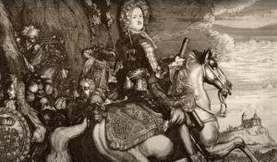Александр Меншиков. Кавалер № 7В 1825 году по указу правителя Тобольска в городе Березове было обнаружено захоронение Александра Меншикова, знаменитого сподвижника Петра I. Свидетели утверждали, что когда открыли гроб, его останки были невероятно хорошо сохранившимися. Князь выглядел так, будто его только что положили в могилу, а не сто лет назад. Местные жители долго вспоминали об этом событии, но затем как по волшебству могила и останки исчезли. Этот случай стал легендой, окутывающей жизнь Александра Даниловича Меншикова. Среди разных историй есть устойчивая легенда о его простом происхождении, сказание о его неграмотности и о его своенравности в отношениях с женщинами. Однако существует множество документов, позволяющих восстановить настоящую историю удивительного человека, которого сам царь Петр называл «Кавалер №7». Это прозвище имело свою историю, так как сам Император Петр Алексеевич был «Кавалер №6». Оба были награждены высшим орденом Российской империи – орденом Андрея Первозванного.
Смотрите в эфире:4 августа в 22:405 августа в 16:406 августа в 10:407 августа в 04:40
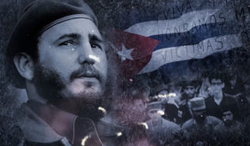Карибский кризис. Оцифрованная историяО дружеских отношениях СССР и Кубы знают все. Но то, что завязались они задолго до прихода к власти Фиделя Кастро – факт малоизвестный. Куба оказывала помощь Советскому Союзу еще во время Второй мировой войны, и был период, когда генерал Батиста слыл другом СССР. Как же получилось, что всего через несколько лет он резко поменял вектор? Почему кубинские коммунисты поддержали революционное движение Фиделя Кастро, хотя ни коммунистом, ни социалистом тот изначально не был? Как он разочаровался в США? Почему именно марксистские идеи помогли Кастро удержать власть?На многие из этих вопросов долгое время не было ответов. И лишь рассекреченные в конце ХХ века архивы и откровенные признания участников тех событий позволили раскрыть их интригующую подоплеку.
Смотрите в эфире:Свободная Куба: 4 августа в 23:10, 5 августа в 17:10, 6 августа в 11:10, 7 августа в 05:10Спасение мира: 5 августа в 23:10, 6 августа в 17:10, 7 августа в 11:10, 8 августа в 05:10
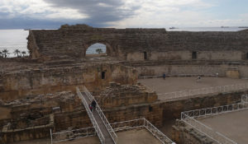Римские инженеры. Чудо ТаррагоныДокументальный фильм возвращает к жизни великолепие римской инженерной мысли. Благодаря невероятному компьютерному моделированию и потрясающим снимкам местности с воздуха и земли зритель узнает, как проходил процесс строительства таких сооружений.
Смотрите в эфире:5 августа в 18:006 августа в 12:007 августа в 06:008 августа в 00:00
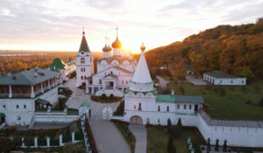Всемирное наследие. Россия: Нижний НовгородВ этом фильме мы расскажем о Нижнем Новгороде. Поищем древние следы на Дятловых горах — месте, которое называют террасой Европы над Азией. Восемь веков назад здесь был основан город. В древние века он защищал рубежи русских княжеств, спас страну во время Смуты, а позже – прославился как купеческая столица России.
Смотрите в эфире:5 августа в 18:506 августа в 12:507 августа в 06:508 августа в 00:50
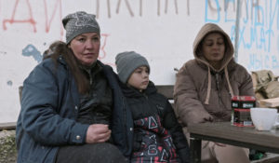Донбасс. Истерзанное сердце РоссииФильм - победитель и призёр российских и международных кинофестивалей. Гран-при международного телекинофорума «Новая реальность» 2023. В центре сюжета фильма судьба мирных жителей Донбасса, переживших ужасы войны и исторические параллели между происходящими событиями на Донбассе и нацистской политикой на оккупированных территориях СССР в годы ВОВ.
Смотрите в эфире:5 августа в 19:456 августа в 13:407 августа в 07:458 августа в 01:45
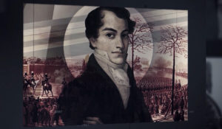Кондратий Рылеев. Последнее письмоДо конца XIX века будет ходить в списках последнее письмо Кондратия Рылеева. До конца Российской Империи декабристы останутся для части общества страдальцами и мучениками. В ХХ веке они станут однозначными героями, которым будут отданы все почести и слава. А в XXI веке отношение к событиям на Сенатской площади стали пересматриваться и истолковываться по-разному.
Смотрите в эфире:5 августа в 22:256 августа в 16:257 августа в 10:258 августа в 04:25
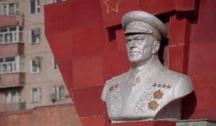Георгий ПобедоносецФильм «Георгий Победоносец» — это история об удивительной судьбе маршала Жукова, попытка понять, почему время так безжалостно к великим личностям.Георгий Жуков был талантливым и непревзойденным, противоречивым, а порой грубым и даже жестоким человеком. Он был выдающимся полководцем, принимавшим Парад Победы на белом коне, а потом униженным властями… Но в памяти солдат Второй мировой войны, их детей и внуков он навсегда остался Маршалом Победы.
Смотрите в эфире:Фильм второй: 6 августа в 18:00, 7 августа в 12:00, 8 августа в 06:00, 9 августа в 00:00
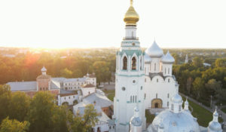Всемирное наследие. Россия: Вологда, которая могла стать столицейДревний русский город Вологда входит в число городов, обладающих особо ценным историческим наследием. На территории города — 224 памятника истории, архитектуры, культуры, 128 из них взяты под охрану государством. В 1565 году Иван IV решает превратить Вологду в столицу Опричнины и приказывает копать в городе рвы и строить каменный Вологодский кремль. Новая крепость, по замыслу царя, должна была быть в два раза крупнее Московского кремля. Но в 1571 году неизвестно почему Иван IV неожиданно прекращает строительные работы в Вологде и навсегда покидает её. Как развивалась Вологда после Ивана Горозного, а также о знаменитых брендах города ("вологодском масле", "вологодских кружевах", "вологодских резных палисадах") и расскажет наш фильм.
Смотрите в эфире:6 августа в 18:507 августа в 12:508 августа в 06:509 августа в 00:50
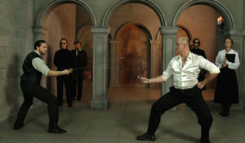По законам чести. Из истории дуэлейВ программе – легендарные поединки Европы и России, их знаменитые и забытые участники, негласные кодексы чести и история развития дуэлей, а также секреты фехтовального мастерства, дуэльного этикета, эволюции оружия и антуража.
Смотрите в эфире:6 августа в 19:407 августа в 13:408 августа в 07:40, 15:309 августа в 01:40
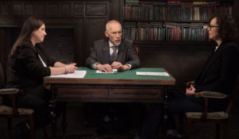Это подкаст. ИсторияАналитическая программа «Это подкаст. История» стала продолжением полюбившегося зрителями проекта «Историада» в новом формате.В студию к историку и публицисту Алексею Юдину приходят эксперты в различных областях истории. Гости подкаста обсуждают одну тему, которая, по их мнению, может иметь различные трактовки, факты или обоснования. Беседа может проходить в теплой дружественной обстановке, а может оказаться яростным спором. Главное – зритель получит достоверную информацию от высококвалифицированных профессионалов.
Смотрите в эфире:Удар милосердия: 6 августа в 20:00, 7 августа в 14:00, 8 августа в 08:00, 9 августа в 02:00
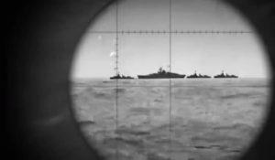Морские сражения. Григорий Щедрин. Огненная кругосветкаЛето 1942 года. Военно-морские силы Германии, Кригсмарине, постоянно атакуют советские корабли и конвои союзников на коммуникациях от Мурманска до Новой земли. Уничтожают десятки транспортов с танками, самолетами, боеприпасами и медикаментами для Красной армии. Советский Северный флот в тот период не обладал достаточной мощью, чтобы эффективно противостоять нападениям противника, поэтому в конце сентября 1942 года Нарком ВМФ Николай Кузнецов отдал приказ задействовать шесть подлодок с Тихоокеанского флота. В число этих лодок вошла и С-56 Григория Щедрина - выдающегося героя-подводника. Но такого длительного перехода в истории подводного флота еще не бывало. Осуществить подобный поход крайне сложно даже в мирное время, а тем более сейчас, когда везде действуют Кригсмарине и их союзники-японцы.Как экипажам подлодок Тихоокеанского флота удалось преодолеть долгий, неизвестный маршрут фактически под прицелом противника? Почему в северных морях немецкие подлодки устроили настоящую охоту именно за субмариной С-56?
Смотрите в эфире:6 августа в 21:007 августа в 15:008 августа в 09:009 августа в 03:00
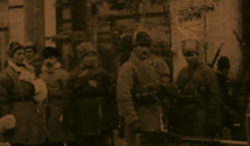Коктейль МолотоваО том, где и когда появился коктейль Молотова, и как обрел свое название, вряд ли будет известно доподлинно — на изобретение горючей смеси претендуют в Финляндии, в Испании и даже на Кубе. Сейчас многие историки в России и на Западе уверены в том, что истинным «коктейлем Молотова» в конце 30-х годов прошлого века стал печально знаменитый пакт Молотова — Риббентропа о дружбе и ненападении между фашистской Германией и Советским Союзом. Эти исследователи утверждают, что именно он стал той взрывной субстанцией, которая ввергла мир в ад Второй мировой войны. Но так ли это?..
Смотрите в эфире:6 августа в 22:207 августа в 16:208 августа в 10:209 августа в 04:20
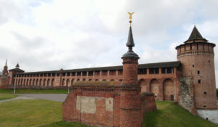Всемирное наследие. Россия: Коломна101 километр по прямой от столицы. И вот, на слиянии Москвы-реки с Окой, предстает перед нами Коломна. Ее история в чем-то похожа на судьбы других русских городов, но каждый, кто провел здесь хотя бы несколько часов, признает: Коломна – уникальна. История города берет начало в глубокой древности: уже в XII веке место, где речка Коломенка впадала в Москву-реку, было обнесено земляным валом. Поверху шли деревянные укрепления. Однако если бы городу выдавали паспорт, то в строке «дата рождения» Коломне указали бы 1177 год. Именно тогда город был впервые упомянут в Лаврентьевской летописи. Как преображался город, какие великие события нашей истории связаны с ним и какие традиционные промыслы прошлого живи в ней и сегодня расскажет этот фильм.
Смотрите в эфире:7 августа в 18:458 августа в 12:459 августа в 06:45
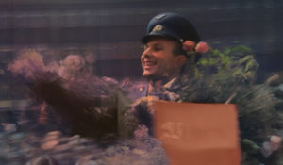Гагарин. Второй виток вокруг ЗемлиСоветский летчик-космонавт Юрий Гагарин первым в истории совершил полет в космическое пространство. Это знаменательное событие вызвало огромный интерес по всему миру. После приземления Юрий Гагарин, который не бывал за границей, получил приглашения посетить множество стран. Вскоре прославленный космонавт отправился в мировое турне.
Смотрите в эфире:7 августа в 20:458 августа в 14:409 августа в 08:45
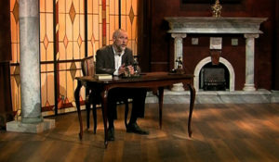Обыкновенная историяВ информационно-аналитической программе авторы и ведущий на примере повседневных, на протяжении сотен лет окружающих человека вещей и явлений раскрывают их историческую сущность. Зритель погружается в разные эпохи, совершая увлекательнейшее путешествие во времени и заново открывая для себя событийность привычного.
Смотрите в эфире:Плюшевый мишка: 7 августа в 21:35, 9 августа в 09:35
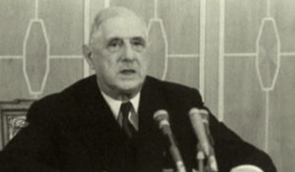ГенералФильм о Шарле де Голле – выдающейся личности, определившей ход истории и оказавшей огромное влияние на современное развитие и устройства мира. В основе фильма лежат самые удивительные этапы его биографии: бегство из плена вместе с будущим маршалом Тухачевским, личная дружба и последующая неприязнь с Черчиллем и Сталиным, удивительное знакомство с Брежневым, легендарное выступление с балкона московской мэрии в 1966 году, которое де Голль закончил на русском языке.
Смотрите в эфире:7 августа в 22:158 августа в 16:159 августа в 10:15
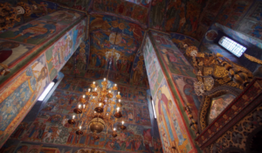Взгляд с высоты. Золотой Век ЯрославляМожно создавать предприятия, покупать и продавать товары, наживать богатства, но все это происходит на земле. А вот что будет с душой, когда придет время отправиться в мир иной? Этот вопрос был самым важным для человека XVII столетия. Построить храм – значит искупить многие земные грехи, в том числе и стяжательство. Ярославские купцы были людьми глубоко религиозными, они помнили, что будут держать ответ перед Богом. На свои средства предприниматели строили удивительной красоты церкви. XVII столетие стало для Ярославля особенной эпохой, которую историки назовут «золотым веком».
Смотрите в эфире:8 августа в 19:309 августа в 13:30
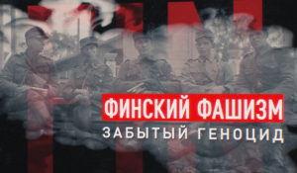Финский фашизм. Забытый геноцид26 июня 1941 года Финляндия вступила в войну с СССР, через четыре месяца на территории Карело-Финской ССР появился первый концлагерь. Всего за годы оккупации их было построено 14. Узниками становилось в основном русское население республики. Геноцид представителей русской и других национальностей был частью плана финских фашистов по построению этнически чистого государства Великая Финляндия. Тысячи взрослых и детей умерли в застенках от болезней, голода и тяжёлой работы. Авторы фильма встретились с бывшими узниками, которые рассказали об издевательствах, через которые они прошли. Также историки дали оценку событиям, происходившим 80 лет назад, и объяснили, почему военные преступления не имеют срока давности.
Смотрите в эфире:8 августа в 22:159 августа в 16:15
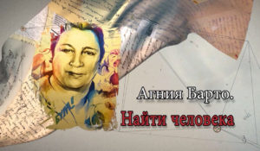Агния Барто. Найти человекаВ середине прошлого века название программы радиостанции «Маяк» «Найти человека» знали все, кто искал потерянных во время войны родственников. Можно сказать, что знала вся страна. Потому что все слушали и сопереживали. Ведь дело касалось маленьких детей, потерявшихся без документов. Некоторые были так малы, что не помнили даже своего имени. Казалось бы, надежды найти свою семью у таких детей не было. Но детский поэт Агния Львовна Барто совершила почти невозможное! Она создала на радио специальную программу и начала поиск. Не очень верила в успех, но всё же, очень на него рассчитывала. Благодаря Агнии Барто и её программе «Найти человека», воссоединилась почти тысяча семей.Фильм «Агния Барто. Найти человека» рассказывает пронзительные истории детей, нашедших свои семьи, а также о судьбе детского поэта Агнии Львовны Барто, воссоединившей родных людей, подарившей им настоящее чудо.
Смотрите в эфире:9 августа в 19:30
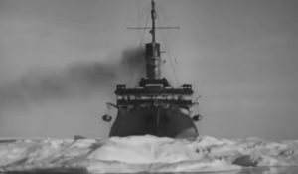Ледоколы войныВ годы войны они стали настоящими тружениками и героями. Обороняли Ленинград, Одессу, Севастополь. Без них не обходилась ни одна навигация в Арктике. Они были нужны на трассах союзных конвоев, на важных направлениях Северного морского пути.Ледокол «Ермак». Он стал первым в мире. Арктический ледокол появился в России благодаря идее адмирала и ученого Степана Макарова покорить Арктику, а имя получил от самого Николая II. Ледокол «Ермак». Он давно уже списан на металл, но до сих пор хранится пианино – свидетель уникальной истории Вячеслава Смирнова, который отдал кораблю 30 лет и прошел непростой, но интересный путь от кочегара до капитана «Ермака». О боевых буднях, о вахте кочегаров, о подвигах экипажа корабля и его командира в годы войны - первая серия проекта «Ледоколы войны».Ледокол «Красин». Прославился на весь мир спасением арктической экспедиции Умберто Нобиле после крушения дирижабля «Италия» в районе Северного полюса. А еще в его бортовой журнал история впишет и затопление, и подъем со дна моря, и сопровождение союзных и внутренних конвоев в годы Великой Отечественной войны, непростой переход в Америку и возвращение к родным берегам длиною 885 дней. Он и сегодня на плаву. На набережной Лейтенанта Шмидта в Санкт-Петербурге расположился ледокол-музей «Красин».Ледокол «Иосиф Сталин». Его судьба не могла сложиться по-другому, имя обязывало быть лучшим ледоколом страны. Сначала он станет головным в новой серии ледоколов «проекта №51». Потом спасет застрявший в ледовых тисках корабль «Седов». И это станет сенсацией. А ледокол впишет в летопись покорения Арктики новый мировой рекорд восхождения к северным широтам, преодолев двухметровые льды. В годы войны он будет нести вахту на жизненно важной артерии - Северном морском пути, проводя союзные и наши конвои, за которыми вели охоту «волчьи стаи» подводных лодок германских Кригсмарине и торпедоносцы Люфтваффе. Подвиги ледокола с громким именем на борту - в очередном фильме проекта «Ледоколы войны».Ледокол «Анастас Микоян». Он совершил в годы войны кругосветное плавание – единственное в истории советского Военно-Морского флота. До 1958-го года все документы, связанные с беспрецедентным переходом советского ледокола «Анастас Микоян» были засекречены… Без вооружения, без специальной подготовки корабль вынужден был совершить сложнейший в условиях военного времени переход на Дальний Восток для работы на Северном морском пути. О трудностях, испытаниях и многочисленных препятствиях на пути корабля расскажут внучка его командира Сергея Сергеева Елена Калло и историк Николай Козлов. Они посвятили изучению истории корабля много времени и прольют свет на малоизвестные эпизоды боевой кругосветки героического ледокола «Анастас Микоян».
Смотрите в эфире:Ледокол &quot;Ермак&quot;. Первый в мире: 9 августа в 20:45
Контакты:

Пресс-служба «Ред Медиа»
Мария Оганесьянц
Тел.: +7 (812) 332-29-23 доб. 3317
Тел. моб.: +7 (906) 229-33-82
E-mail: OganesiantsMS@red-media.ru
Больше новостей на наших страницах в ВК, ОК и Telegram.

Информация о телеканале:

365 дней ТВ. Исторический канал. Живой учебник мировой и российской истории. Проекты телеканала предлагают зрителю максимально объективный взгляд на исторические события, рассматривая различные точки зрения и раскрывая новые факты. Производится компанией «Ред Медиа». www.365days.ru
РЕД МЕДИА. Ведущая российская телевизионная компания по производству и дистрибуции тематических телеканалов для кабельного и спутникового вещания. Входит в состав «Газпром-Медиа Холдинга». Компания представляет дистрибуцию 47 тематических телеканалов форматов SD и HD, включая 18 телеканалов собственного производства. Телеканалы «Ред Медиа» являются лауреатами международных и российских премий, вещают в 980 городах на территории 43 стран мира и обеспечивают потребности зрительской аудитории во всех основных телевизионных жанрах: кино, спорт, развлечения, познание, музыка, стиль жизни, хобби, детские. www.red-media.ru

